Задания I I (муниципального) этапа всероссийской олимпиады школьников по ГЕОМЕТРИИ
6 класс
Уважаемый участник олимпиады! Внимательно познакомьтесь с каждым заданием и определите для себя последовательность выполнения работы. Решения всех заданий должны быть с обоснованиями и доказательством. При записи решения обосновывать каждый ключевой момент решения; чертежи выполнять ручкой с помощью чертежных инструментов (высота чертежа должна быть не менее 1/3 или 1/4 страницы).
Желаем успеха!
- Сколько равносторонних треугольников изображено на знаменитой печати царя Соломона, изображенной на его гробнице.
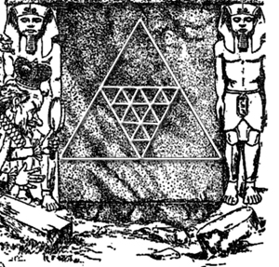
( 7 баллов)
Рис. 1
- На клетчатой бумаге изображена чашка с крышкой (см. рис. 1). На покраску крышки израсходовали 30 г краски. Сколько ещё нужно грамм краски для покраски чашки?
( 7 баллов)
- 3. На прямой отметили несколько точек. После этого между каждыми двумя соседними точками поставили ещё по точке. Аналогично эту операцию проделали ещё три раза. В результате на прямой оказалось ровно 33 точки. Сколько точек было первоначально?
( 7 баллов)

- Составьте фигуру из пяти прямоугольников: 1х4, 2х5, 2х4, 2х6, 3х5.
( 7 баллов)
- Фигуру лунного серпа нужно разделить на 6 частей, проведя только 2 прямые линии: 
( 7 баллов)

Общее количество баллов-35.

